Worksheet

Name :

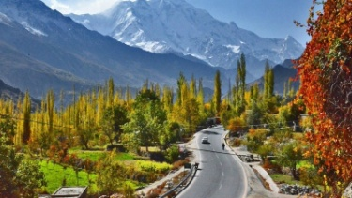

Comparisons

1. Watch the Power Point Presentation to remind yourself of how we compare things.
2. Watch the videos about [Blackpool](https://learnenglish.britishcouncil.org/general-english/word-on-the-street/blackpool/blackpool-scene-1) and [Oxford](https://learnenglish.britishcouncil.org/general-english/word-on-the-street/oxford/oxford-scene-2), two British cities and think of their differences.

Write sentences to compare them using the following ideas :

* interesting ενδιαφέρων, ενδιαφέρουσα
* ancient αρχαίος
* crowded πολυπληθής
* beautiful landscape/scenery ωραίο φυσικό τοπίο
* good food καλό φαγητό
* traditional παραδοσιακός
* a lot of things to do/see πολλά πράγματα να κάνεις και να δεις
* good for a holiday καλό για διακοπές
* old / tall buildings παλιά/ψηλά κτίρια
* famous διάσημος

e.g I think Oxford is more traditional than Blackpool.

The food in Blackpool is better than in Oxford.

Ι think …………………………………………………………

………………………………………………………………………..

Which of the two cities would you like to visit and why?

……………………………………………………………………………………….

1. Now do the matching exercise.

|  |  |
| --- | --- |
| 1. This is probably one 2. Do you know which is 3. I think this flat is older 4. Is Everest 5. I think London is 6. My suitcase is not 7. This is a far more 8. Basketball is more 9. The lion is faster 10. This is the | 1. exciting than golf 2. cheapest dress I have ever bought 3. taller than Olympus? 4. than a giraffe 5. difficult exercise than I thought 6. of the hardest things I have had to do 7. the shortest way to the bank? 8. noisier than Athens 9. as heavy as yours 10. than the one we saw yesterday |

1. The Benson family are a family of four. Mr Benson is an adventurous person who likes hiking and all sorts of sports. Mrs Benson is interested in wildlife and the protection of the environment. Young Joe Benson enjoys night life and water sports. Helen Benson, the daughter, prefers relaxing on the beach or playing beach volley.

They are planning to take a summer holiday and they are looking at these photos in a travel guide.

Look at the pictures and in your group decide which holiday destination would best suit them. Write a short paragraph where you explain why you suggest the particular holiday and what each member of the family could do there.

Η οικογένεια Benson αποτελείται από τέσσερα άτομα. Ο κύριος Benson είναι περιπετειώδης τύπος που του αρέσει η πεζοπορία και όλα τα είδη των αθλημάτων. Η κυρία Benson ενδιαφέρεται για την άγρια ζωή και την προστασία του περιβάλλοντος. Ο νεαρός Joe Benson απολαμβάνει τη νυχτερινή ζωή και τα θαλάσσια αθλήματα. Η Helen Benson, η κόρη προτιμάει να χαλαρώνει στην παραλία ή να παίζει beach volley. Σχεδιάζουν να πάνε για καλοκαιρινές διακοπές και κοιτάζουν τις παρακάτω φωτογραφίες σε έναν ταξιδιωτικό οδηγό.

Δες τις φωτογραφίες και αποφάσισε ποιος προορισμός θα τους ταίριαζε καλύτερα. Γράψε μία σύντομη παράγραφο όπου εξηγείς γιατί τους προτείνεις τις συγκεκριμένες διακοπές και τι θα μπορούσε το κάθε μέλος της οικογένειας να κάνει εκεί.

Χρησιμοποίησε το [Word Reference](https://www.wordreference.com/engr/) λεξικό για λέξεις που μπορεί να χρειαστείς.

I think the benson family should travel to ………………………………………………………………

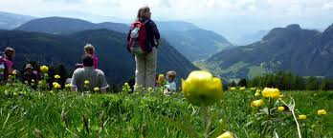

Hiking in the Dolomites

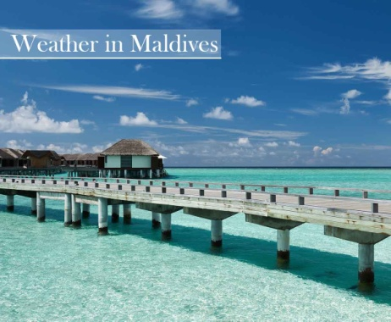

Holiday in Maldives

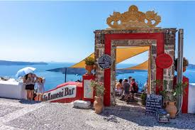

Holiday in Santorini

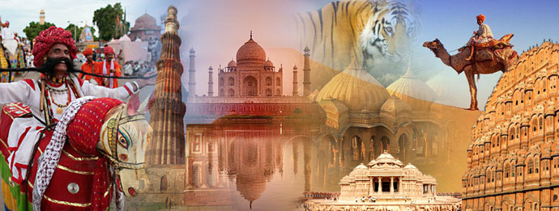

Holiday in India

<https://gr.pinterest.com/pin/35325178312400924/>

<https://www.platschgolerhof.com/en/seasons.html>

<https://kamaritoursexcursions.gr/santorini-nightlife/>

<http://balajitourtravel.over-blog.com/2013/03/20/rajasthan-cultural-holiday-packages-2/>